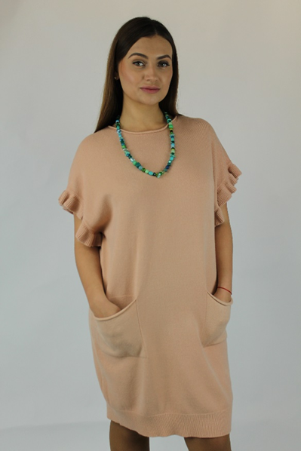
Трикотажное платье-туника бежевого цвета со спущенной линией плеча – отличный выбор на каждый день! Свободный фасон модели платья и накладные кармашки скроют мелкие недостатки фигуры. А неяркая бежевая расцветка выгодно сочетается с яркими украшениями, бижутерией. Трикотажный материал платья приятный и мягкий на ощупь. Мягкие оборки по краю проймы придадут вашему образу загадочность и романтичность.

349 зпб
Уникальность 100% по text.ru

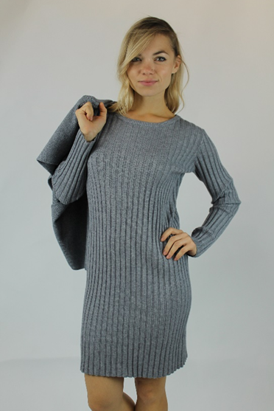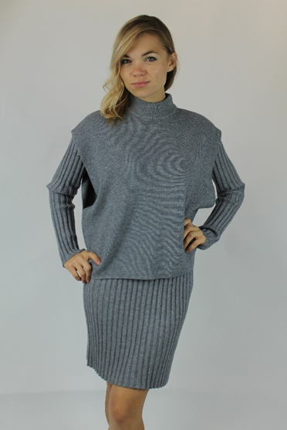
Платье и жилет из вязаного материала. В этом костюме легко сочетаются простота и элегантность. Эластичный и уютный материал платья выгодно подчеркивает фигуру. Вязка типа «лапша» создает легкий вертикальный рисунок, что также стройнит силуэт. Оригинальность в этот ансамбль вносит жилет свободного, «летящего» кроя. Жилет и платье в одном цвете.

298 зпб
Уникальность 100% по text.ru

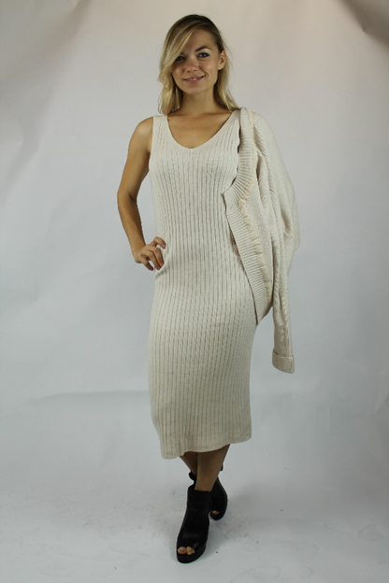
Вязаный костюм, состоящий из однотонных сарафана и кардигана. Материал костюма мягкий и приятный на ощупь. Сарафан из теплой вязаной ткани – смелый вызов модницам! Длина сарафана «миди» в сочетании с эластичной вязкой удачно подчеркнут фигуру стройных красавиц! Короткий кардиган с узким облегающим рукавом и круглой горловиной украшен объемным узором. Универсальная расцветка этого костюма дает возможность сочетать и сарафан, и кардиган с другими предметами гардероба.

407 зпб
Уникальность 100% по text.ru

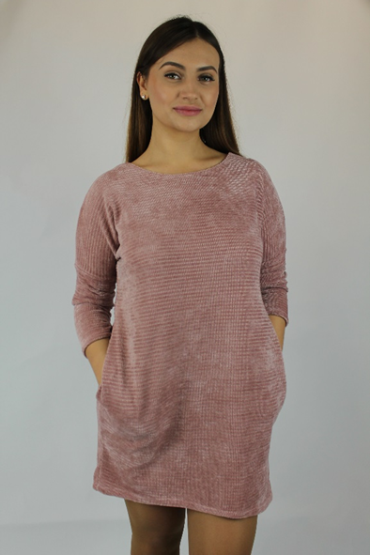
Свободное платье из плюшевого материала. Мягкость и бархатистая структура материала подарит тепло и нежные ощущения от соприкосновения с кожей! Рукав – цельнокроеный, длина – ¾. Боковые потайные карманы придают модели необычайный шарм. Благодаря плавному силуэту и переливающейся поверхности материала это платье уместно как в повседневном, так и в праздничном гардеробе женщины.

331 зпб
Уникальность 100% по text.ru

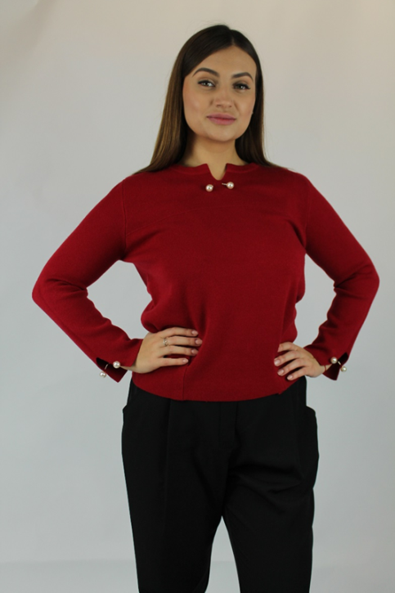
Короткая кофта с длинным рукавом. По краям горловины и рукавов – небольшие декоративные разрезы с украшением «под жемчуг». Такие незатейливые элементы модели делают ее нарядной, праздничной. Низ кофты несколько сужается. Тем самым выгодно подчеркивая линию бедер. Натуральные материалы этой модели (кашемир и коттон) делают ее приятной и комфортной для выбора на каждый день. Кофта идеально сочетается с брюками.

355 зпб
Уникальность 100% по text.ru

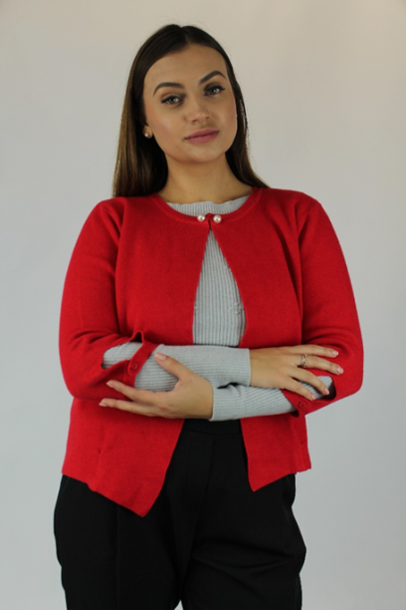
Короткий кардиган свободного кроя. Рукава ¾ с декоративной застежкой. Круглая горловина кардигана украшена застежкой «жемчужины». Универсальный крой, и длина модели дают возможность легко сочетать ее с брюками, юбкой, гольфом. Такой кардиган эффектно дополнит и «освежит» повседневный гардероб современной женщины.

276 зпб
Уникальность 100% по text.ru

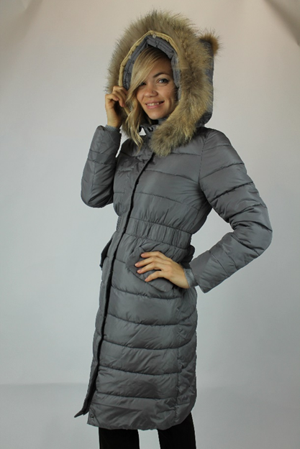
Зимний пуховик средней длины. Капюшон с меховой отделкой в гармоничном сочетании с цветом пуховика. Мех легко отстегивается. Натуральный наполнитель пуховика – пух, идеален для верхней зимней одежды. Он обладает отличными тепло сохраняющими свойствами. На рукавах пуховика – эластичная резинка. Такой вариант рукавов позволяет повысить теплосохроняемость модели.

317 зпб
Уникальность 100% по text.ru

